**一、一维霍克斯过程**

在一段观察时间内(从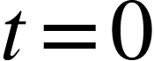到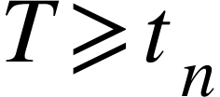)，某单一事件发生了<math xmlns="http://www.w3.org/1998/Math/MathML"><mi>n</mi></math>次，其时间序列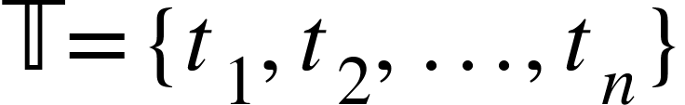(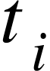表示该事件第<math xmlns="http://www.w3.org/1998/Math/MathML"><mi>i</mi></math>次发生的时间)。

**1. likehood**

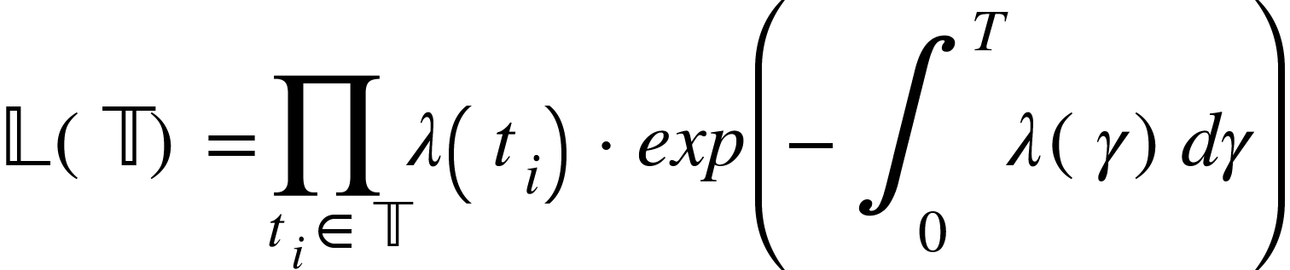(1)

其中强度函数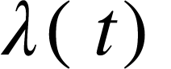为，

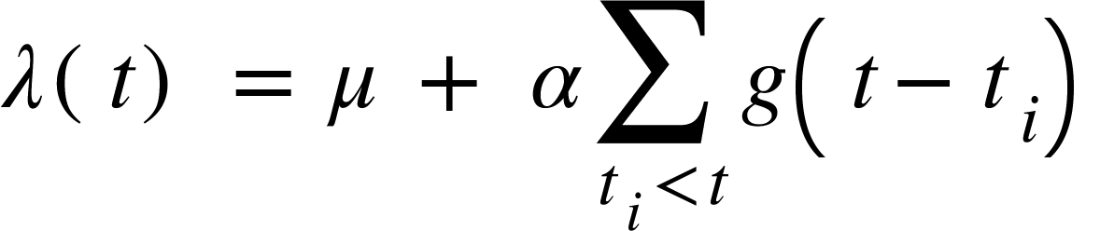 (2)

<math xmlns="http://www.w3.org/1998/Math/MathML"><mi>&#x3BC;</mi></math>表示基础强度，<math xmlns="http://www.w3.org/1998/Math/MathML"><mi>&#x3B1;</mi></math>为权重系数，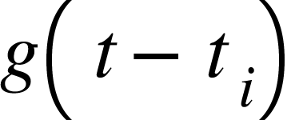为核函数，表示该事件过去的发生对现在的影响。

**二、多维霍克斯过程**

在一段观察时间内(从到)，有<math xmlns="http://www.w3.org/1998/Math/MathML"><mi>n</mi></math>次事件发生，其时间序列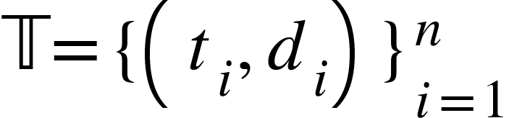(每次事件对应一个时间和一个事件类型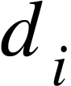)。

**1. likehood**

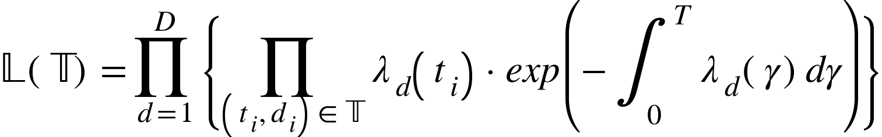(3)

其中表示事件类型总数，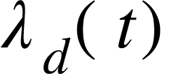为，

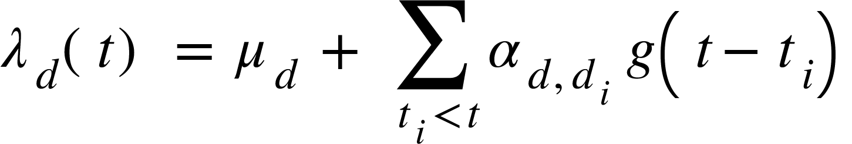(4)

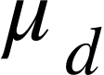表示第<math xmlns="http://www.w3.org/1998/Math/MathML"><mi>d</mi></math>类事件的基础强度，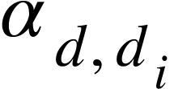表示类型为的事件对类型为<math xmlns="http://www.w3.org/1998/Math/MathML"><mi>d</mi></math>的事件的影响系数，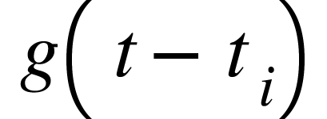为核函数，表示过去的事件对现在的事件的影响。

**2. log-likehood**

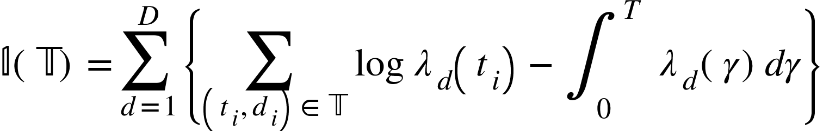(5)

其中表示事件类型总数，同（4）。

**三、cHawk**

**1. 一维霍克斯过程**

在一段观察时间内(从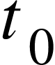到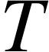)，对于病人<math xmlns="http://www.w3.org/1998/Math/MathML"><mi>i</mi></math>来说，疾病<math xmlns="http://www.w3.org/1998/Math/MathML"><mi>d</mi></math>(相当于特定的事件)发生了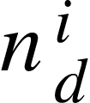次，其时间序列为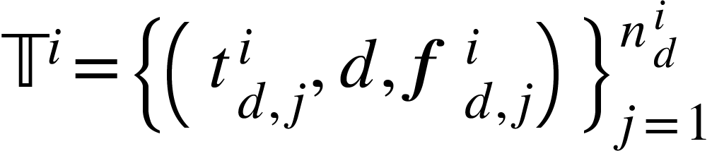，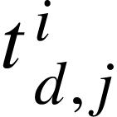表示病人<math xmlns="http://www.w3.org/1998/Math/MathML"><mi>i</mi></math>患疾病<math xmlns="http://www.w3.org/1998/Math/MathML"><mi>d</mi></math>的第<math xmlns="http://www.w3.org/1998/Math/MathML"><mi>j</mi></math>次访问的时间，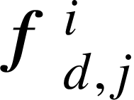表示病人<math xmlns="http://www.w3.org/1998/Math/MathML"><mi>i</mi></math>患疾病<math xmlns="http://www.w3.org/1998/Math/MathML"><mi>d</mi></math>的第<math xmlns="http://www.w3.org/1998/Math/MathML"><mi>j</mi></math>次访问的身体特征(年龄和体重)。

**1.1. log-likehood**

l subscript d superscript i space equals space sum from j equals 1 to n subscript d superscript i of log lambda subscript d superscript i open parentheses t subscript d comma j end subscript superscript i close parentheses space minus space integral subscript 0 superscript T lambda subscript d superscript i open parentheses t close parentheses d t space space open parentheses 6 close parentheses space space space space space space space space space space space space space space space space space space space space space space space space space space space space space space space space space space space space space space space space space space space space space space space space space space space space space space space space space space space
space space space space space equals space sum from j equals 1 to n subscript d superscript i of log lambda subscript d superscript i open parentheses t subscript d comma j end subscript superscript i close parentheses space minus space integral subscript 0 superscript T open parentheses bold italic mu subscript d bold space bold italic f subscript j superscript i bold space bold plus bold space sum for t subscript j superscript i less than t of alpha subscript d comma d subscript j superscript i space end superscript end subscript g open parentheses t space minus space t subscript j superscript i close parentheses close parentheses d t space open parentheses 7 close parentheses
space space space space space equals space sum from j equals 1 to n subscript d superscript i of log lambda subscript d superscript i open parentheses t subscript d comma j end subscript superscript i close parentheses space minus space integral subscript 0 superscript T open parentheses bold italic mu subscript d bold space bold italic f subscript j superscript i bold space close parentheses d t space space minus space integral subscript 0 superscript T space sum for t subscript k superscript i less than t of alpha subscript d comma d subscript k superscript i space end superscript end subscript g open parentheses t space minus space t subscript k superscript i close parentheses d t space open parentheses 8 close parentheses
space space space space space equals space sum from j equals 1 to n subscript d superscript i of log lambda subscript d superscript i open parentheses t subscript d comma j end subscript superscript i close parentheses space minus space bold italic mu subscript d sum from j equals 1 to n to the power of i of integral subscript t subscript j minus 1 end subscript superscript i end subscript superscript t subscript j superscript i end superscript bold space bold italic f subscript j superscript i bold space d t space space minus space sum from j equals 1 to n to the power of i of integral subscript t subscript j minus 1 end subscript superscript i end subscript superscript t subscript j superscript i end superscript space sum for t subscript k superscript i less than t of alpha subscript d comma d subscript k superscript i space end superscript end subscript g open parentheses t space minus space t subscript k superscript i close parentheses d t space open parentheses 9 close parentheses
space space space space space equals space sum from j equals 1 to n subscript d superscript i of log lambda subscript d superscript i open parentheses t subscript d comma j end subscript superscript i close parentheses space minus space bold italic mu subscript d sum from j equals 1 to n to the power of i of bold space bold italic f subscript bold j superscript bold i bold space open parentheses bold t subscript bold j superscript bold i bold minus bold t subscript bold j bold minus bold 1 end subscript superscript bold i close parentheses bold space bold minus bold space sum from j equals 1 to n to the power of i of integral subscript t subscript j minus 1 end subscript superscript i end subscript superscript t subscript j superscript i end superscript bold space bold sum from bold k bold equals bold 0 to bold j bold minus bold 1 of alpha subscript d comma d subscript k superscript i space end superscript end subscript g open parentheses t space minus space t subscript k superscript i close parentheses d t space open parentheses 10 close parentheses
space space space space space equals space sum from j equals 1 to n subscript d superscript i of log lambda subscript d superscript i open parentheses t subscript d comma j end subscript superscript i close parentheses space minus space bold italic mu subscript d sum from j equals 1 to n to the power of i of bold space bold italic f subscript bold j superscript bold i bold space open parentheses bold t subscript bold j superscript bold i bold minus bold t subscript bold j bold minus bold 1 end subscript superscript bold i close parentheses bold space bold minus bold space sum from j equals 1 to n to the power of i of sum from straight k equals 0 to straight j minus 1 of alpha subscript d comma d subscript k superscript i space end superscript en

其中，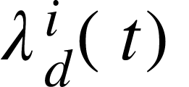为：

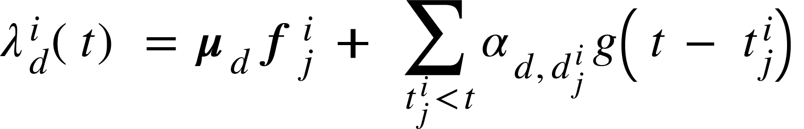（16）

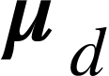和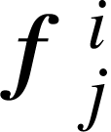为向量，分别表示疾病<math xmlns="http://www.w3.org/1998/Math/MathML"><mi>d</mi></math>的权重系数和病人<math xmlns="http://www.w3.org/1998/Math/MathML"><mi>i</mi></math>第<math xmlns="http://www.w3.org/1998/Math/MathML"><mi>j</mi></math>次访问的身体特征(年龄和体重)，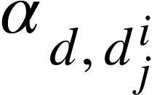表示病人<math xmlns="http://www.w3.org/1998/Math/MathML"><mi>i</mi></math>第<math xmlns="http://www.w3.org/1998/Math/MathML"><mi>j</mi></math>次访问所患的疾病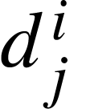对疾病<math xmlns="http://www.w3.org/1998/Math/MathML"><mi>d</mi></math>的影响，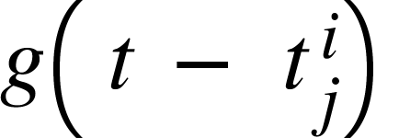为核函数，表示过去的事件对现在的事件的影响。

**(6):**一维霍克斯过程的log-likehood，表示病人<math xmlns="http://www.w3.org/1998/Math/MathML"><mi>i</mi></math>患疾病<math xmlns="http://www.w3.org/1998/Math/MathML"><mi>d</mi></math>的总次数，表示病人<math xmlns="http://www.w3.org/1998/Math/MathML"><mi>i</mi></math>患疾病<math xmlns="http://www.w3.org/1998/Math/MathML"><mi>d</mi></math>的第<math xmlns="http://www.w3.org/1998/Math/MathML"><mi>j</mi></math>次访问的时间，将带入(16)可进行计算；

**(6)-(7)-(8)**:在积分中带入(16)并展开；

**(8)-(9)-(10):**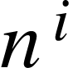表示病人<math xmlns="http://www.w3.org/1998/Math/MathML"><mi>i</mi></math>对于所有疾病来说的总访问次数，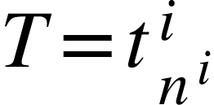表示病人<math xmlns="http://www.w3.org/1998/Math/MathML"><mi>i</mi></math>对于所有疾病来说的最后一次访问的时间，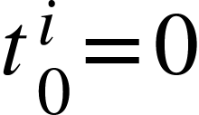，将积分变成相邻两次访问的积分的和，相邻两次访问中和保持不变,参考论文[1]的4.2部分；

**(10)-(11)-(12):**积分后移，利用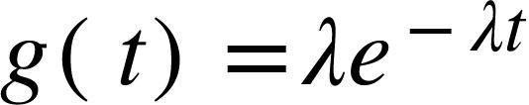的原函数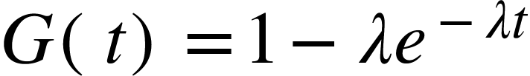求出积分；

**(12)-(13):**相当于交换两个for循环，可以手动验证；

**(13)-(14):**内层求和；

**(14)-(15):**因为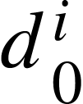不存在，所以k从1开始。

**2. 多维霍克斯过程**

对于所有的病人<math xmlns="http://www.w3.org/1998/Math/MathML"><mi>i</mi></math>和所有的疾病<math xmlns="http://www.w3.org/1998/Math/MathML"><mi>d</mi></math>。

**2.1. log-likehood**

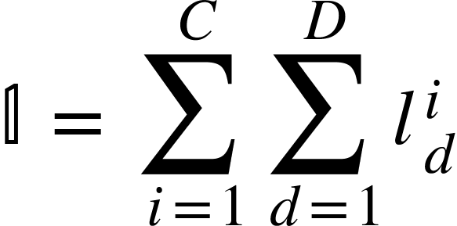(17)

表示病人总数，表示疾病总数。公式(17)与论文[2]、[3]、[4]中的log-likehood公式等同。

**3. 优化问题**

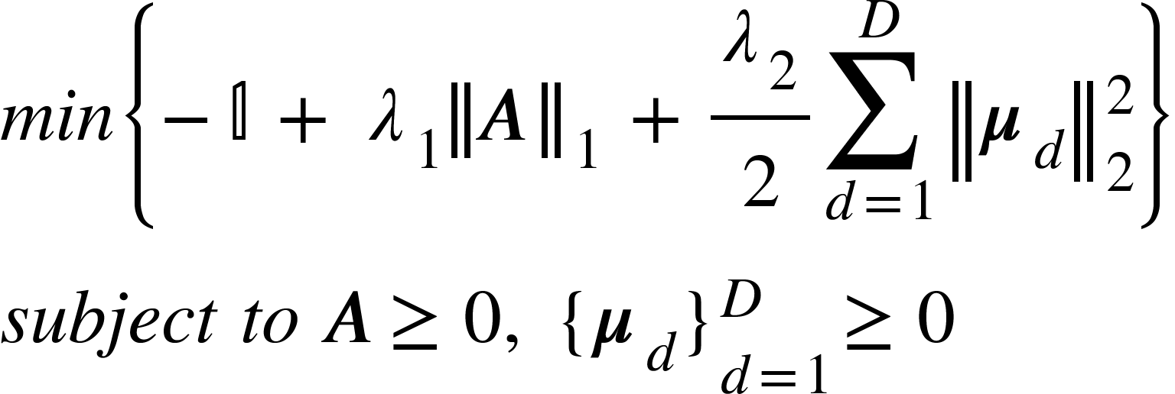(18)

其中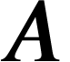为组成的矩阵，为向量。

**3.1. 梯度下降**

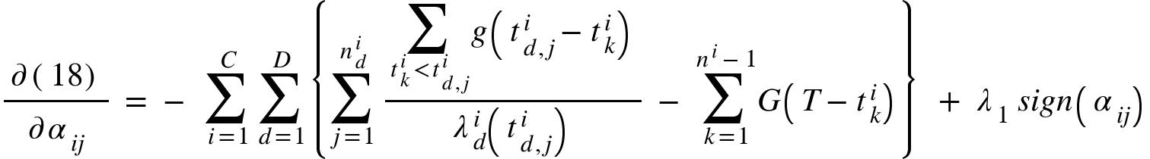(19)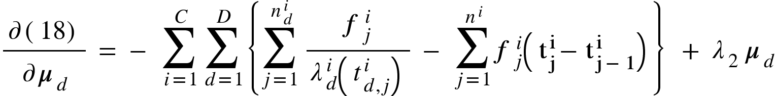(20)

参考代码为：[cHawk](https://github.com/1747956LXR/cHawk)

修改自：[disease-network](https://github.com/Arthur-99/disease-network)

**3.2. ADMM**

参考文章[3]和代码[ADM4](https://github.com/zdchu/ADM4)

**3.3 与Hawkes相关的包**

Python:

# [pyhawkes](https://github.com/slinderman/pyhawkes)

# [tick](https://github.com/X-DataInitiative/tick)

# [PoPPy](https://github.com/HongtengXu/PoPPy)

Matlab:

# [Hawkes-Process-Toolkit](https://github.com/HongtengXu/Hawkes-Process-Toolkit)

C++:

# [MultiVariatePointProcess](https://github.com/dunan/MultiVariatePointProcess)

**四、参考论文**

[1] [Hawkes Processes](https://arxiv.org/pdf/1507.02822.pdf)

[2] [Mining Medical Records with a KLIPI Multi-Dimensional Hawkes Model](http://cci.drexel.edu/hi/hi-kdd2014/poster_2.pdf)

[3] [Learning Social Infectivity in Sparse Low-rank Networks Using Multi-dimensional Hawkes Processes](http://proceedings.mlr.press/v31/zhou13a.pdf)

[4] [Constructing Disease Network and Temporal Progression Model via Context-Sensitive Hawkes Process](https://www.cc.gatech.edu/~lsong/papers/ChoDuCheSonSun15.pdf)